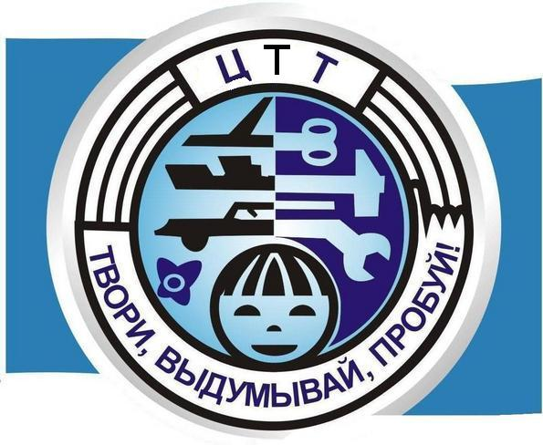

Орган издания МКУ ДО

«Центр Технического Творчества»

10.12.2017 г. – 10.01.2018 г.

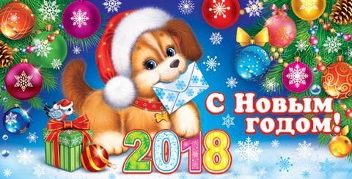

Поздравляем с Новым 2018 годом!
И хочется всем пожелать, чтобы в наступающем году с нами произошло то самое чудо, о котором мы все так мечтаем. Хоть у каждого оно свое, но оно обязательно самое необходимое и самое важное. Желаем, чтобы все мы были живы и здоровы, чтобы занимались тем, что приносит нам удовольствие. Желаем достигать новых вершин и самореализовываться. А еще пожелать хотим побольше радостных моментов, которые перейдут в приятные воспоминания, и встреч с преданными друзьями и любимыми домочадцами.
С уважением коллектив МКУ ДО ЦТТ

13.12.2017 г. педагог ДО, руководитель начально-технического объединения Алчакова А. Ш. провела открыты урок на тему: «Работа с соленым тестом».

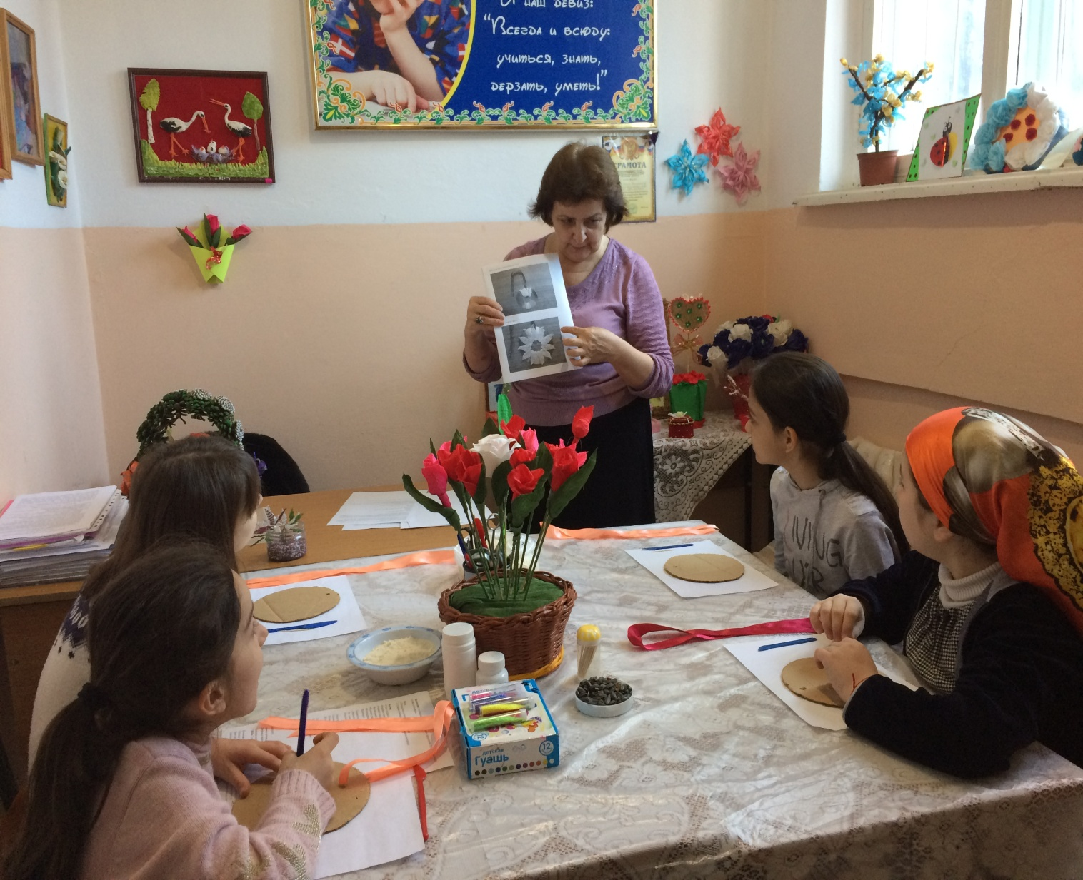

Работа «Лепка из соленого теста» очень интересная, творческая и увлекательная. Он развивает моторику пальчиков рук, воображение, художественные и творческие способности, воспитывает эстетический вкус, внимательность и прививает навыки аккуратности.

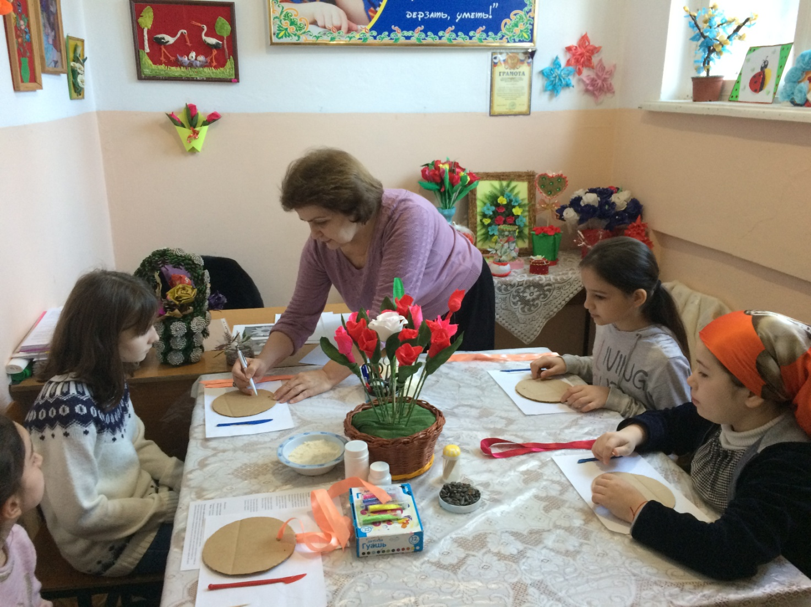

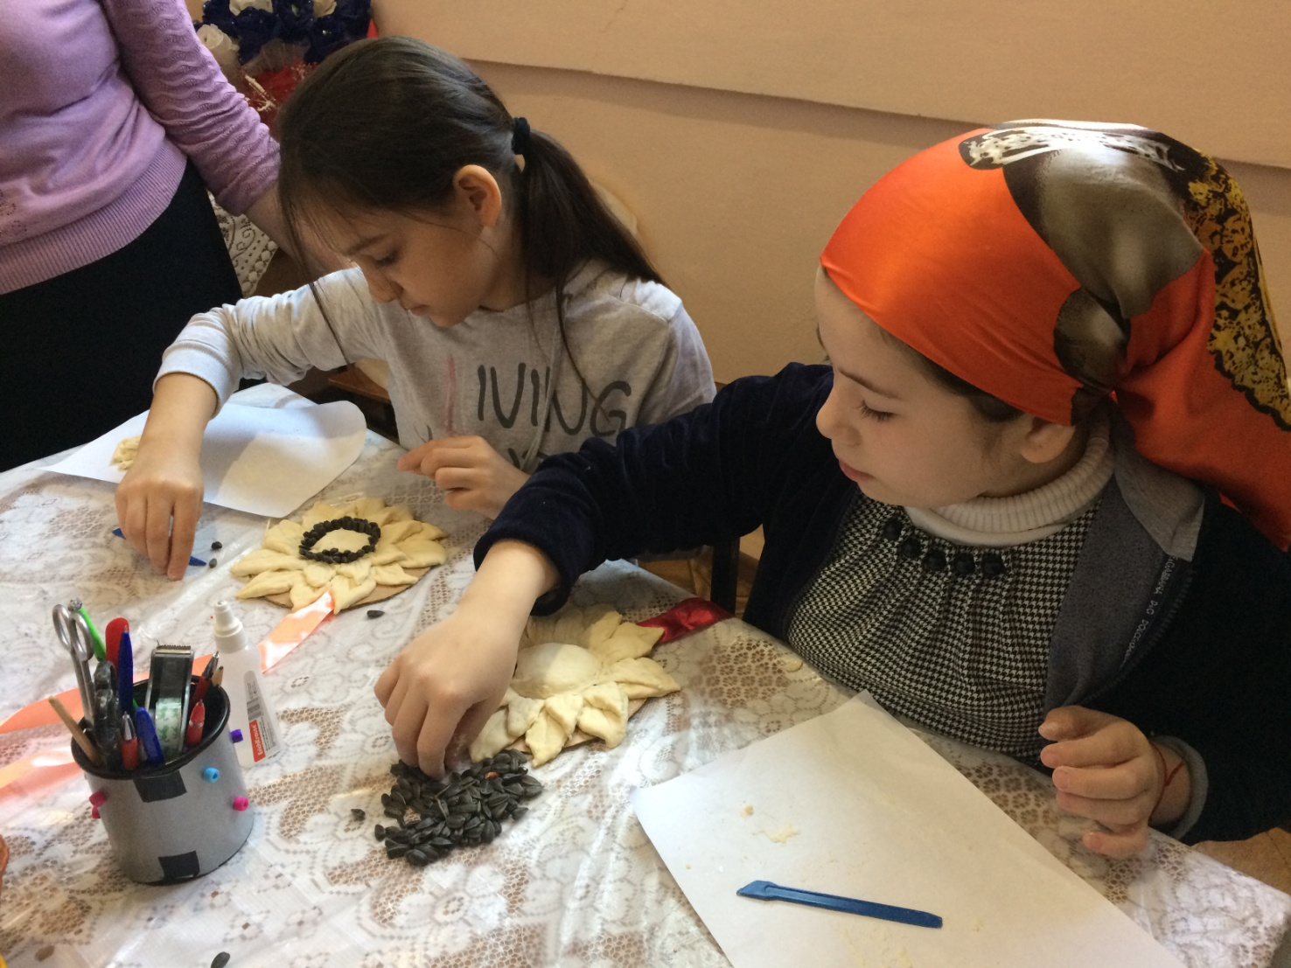

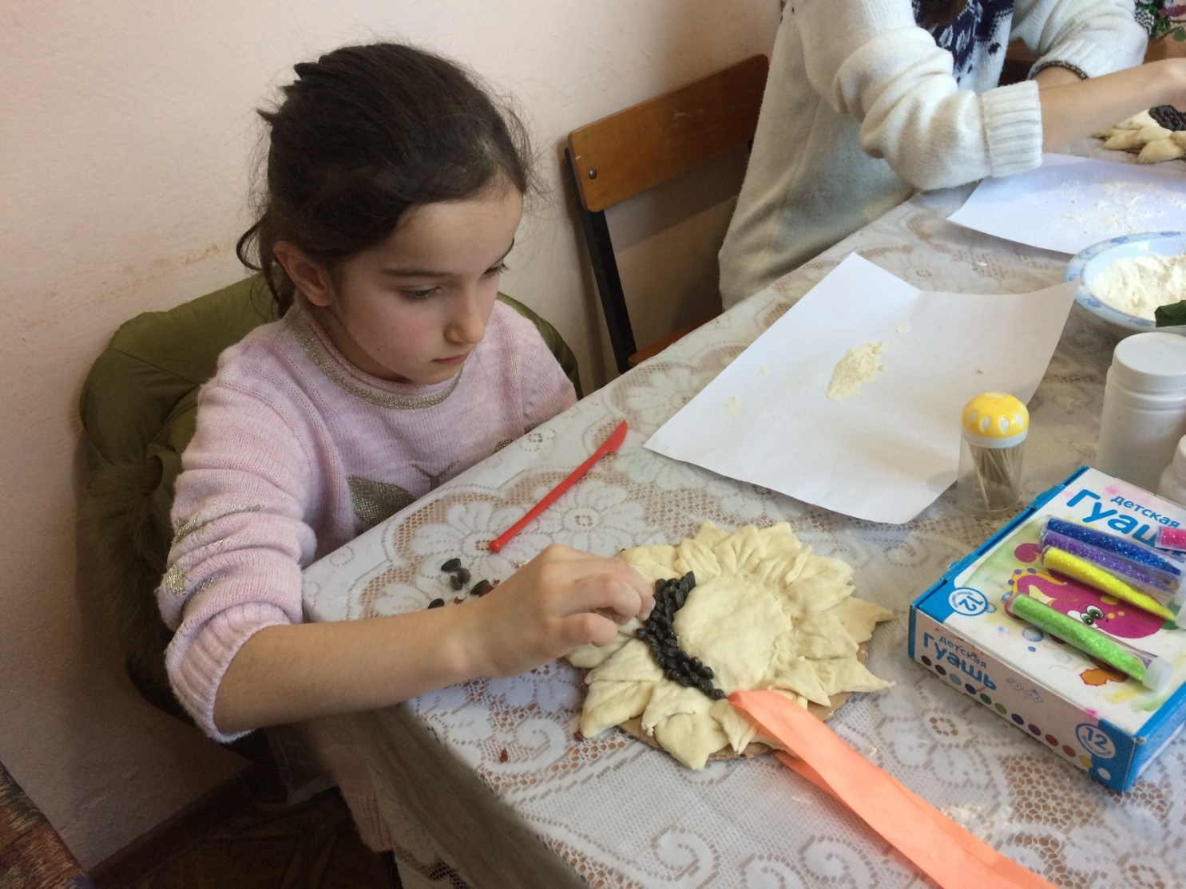

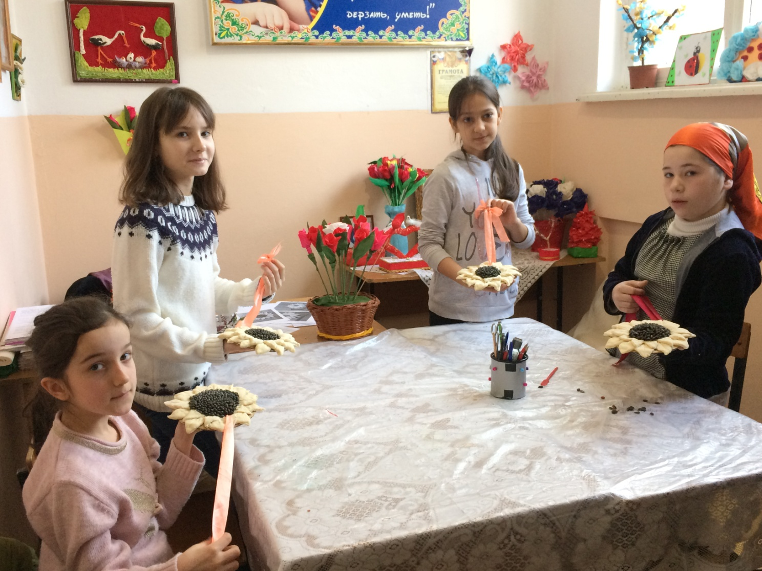

18.12.2017 г. педагог ДО Сулейманова Д. К. провела открытый урок на тему: «Изготовление новогоднего подсвечника» в объединении «Умелые ручки»

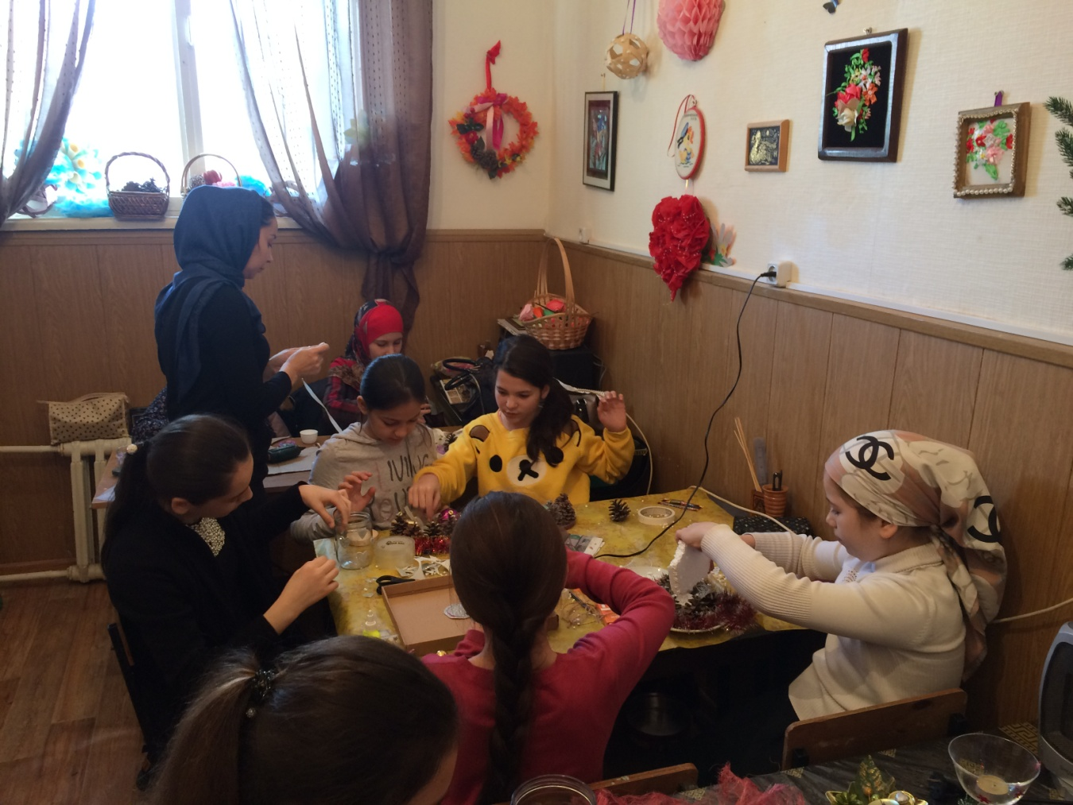

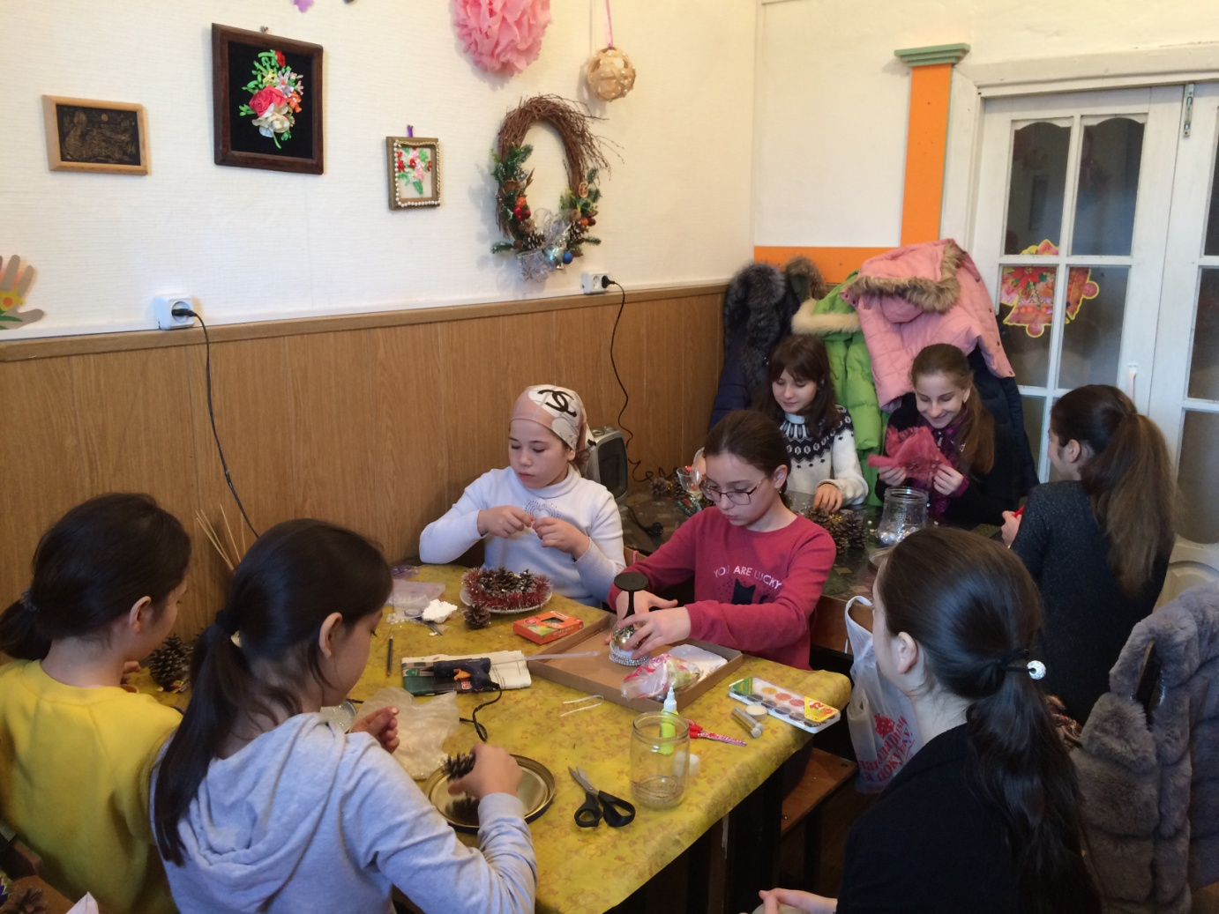

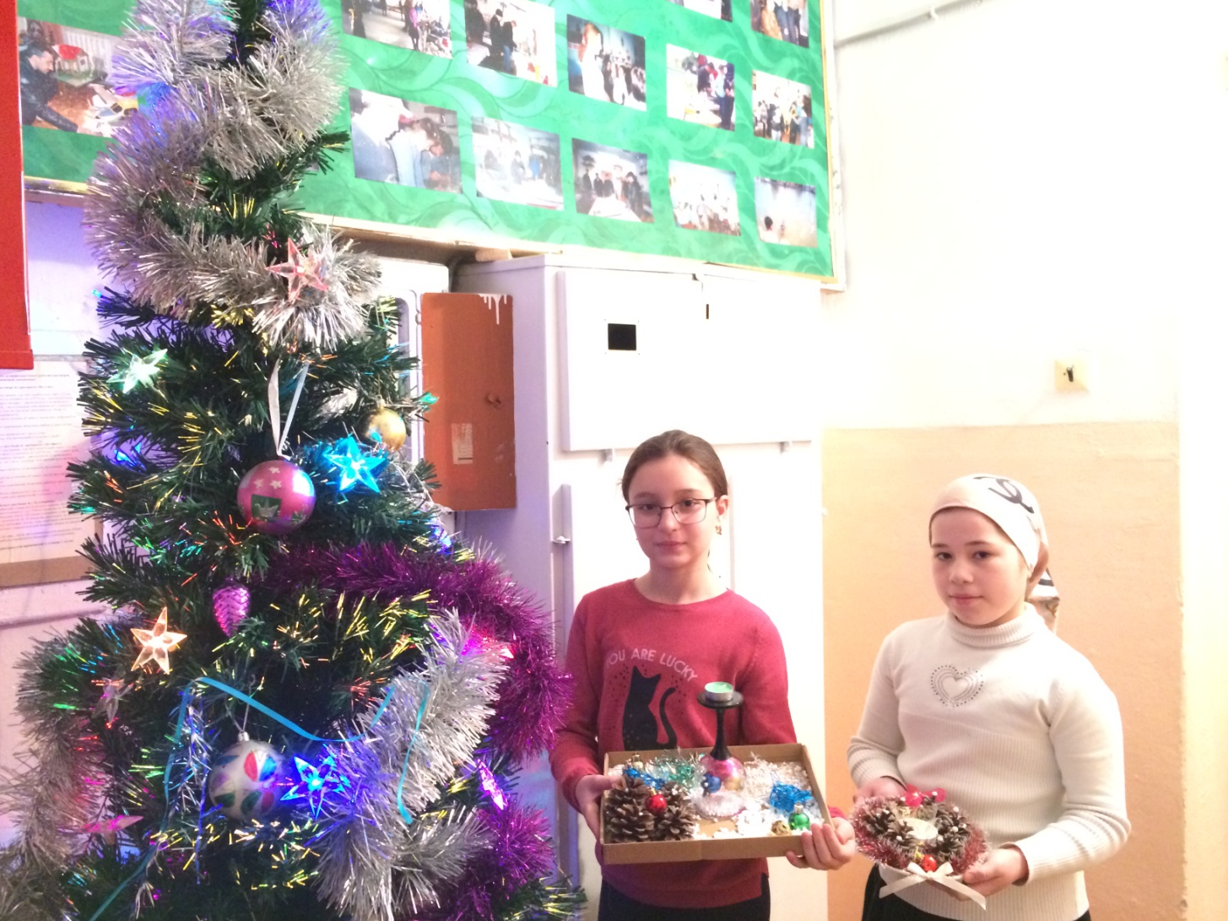

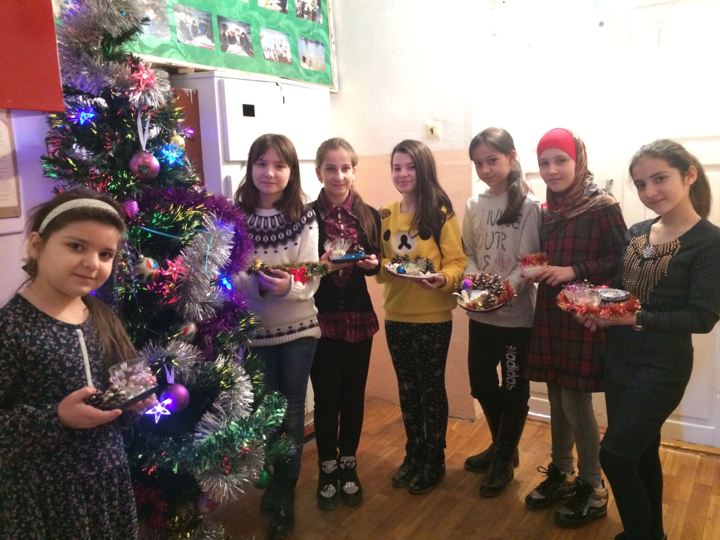

Подготовка учащихся центра к Новому году. Красивые новогодние подделки своими руками.

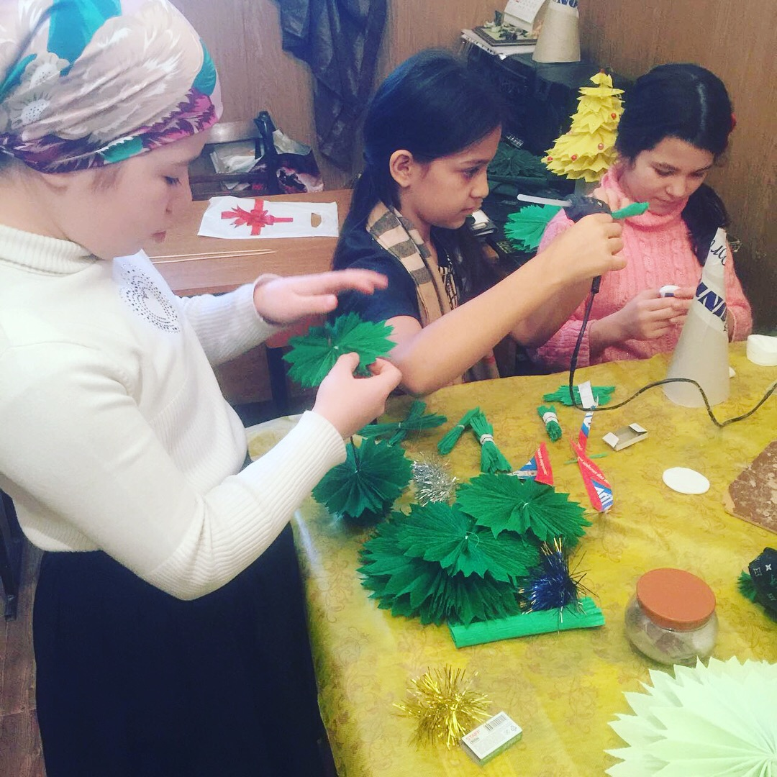

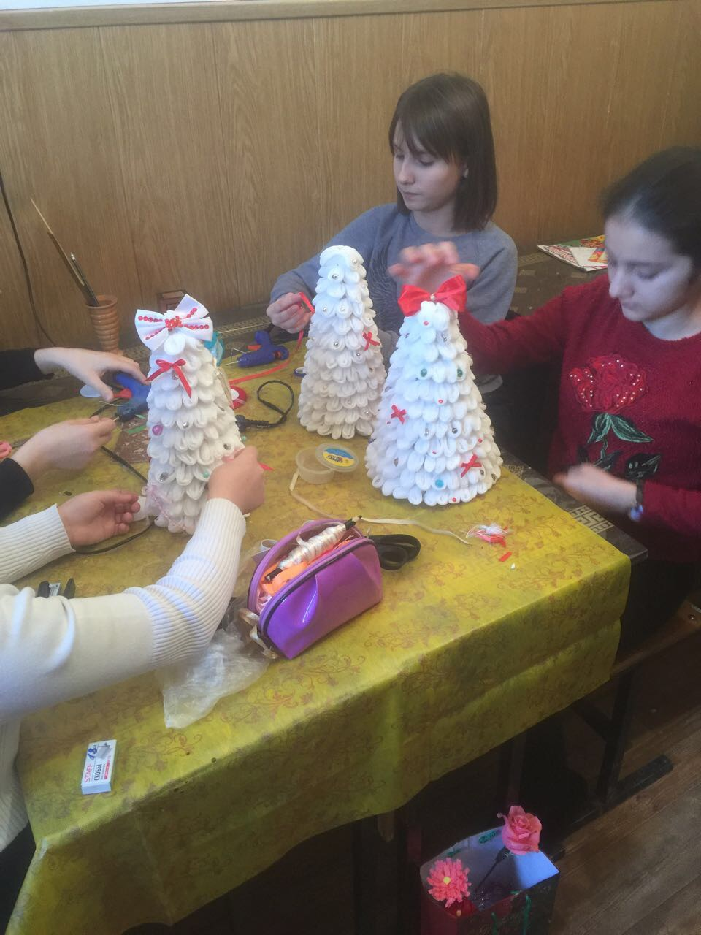

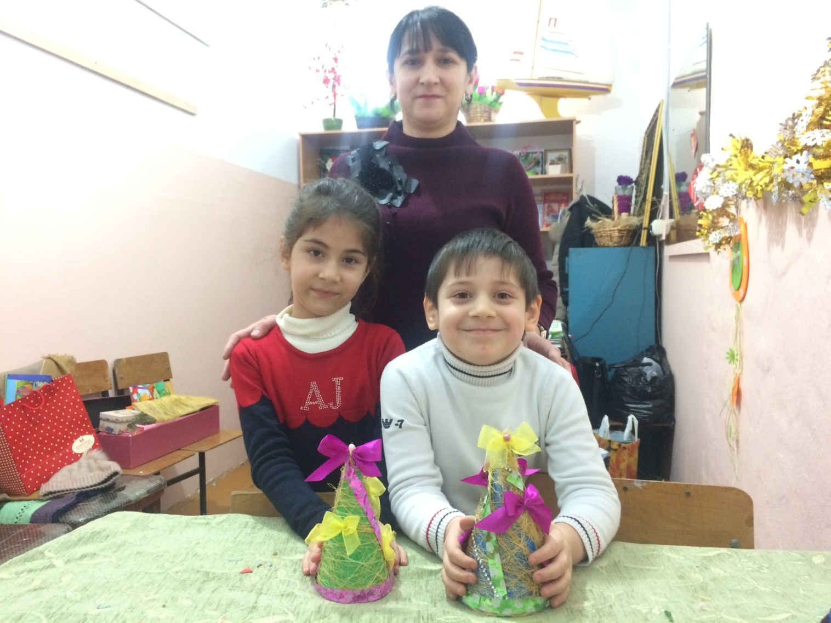

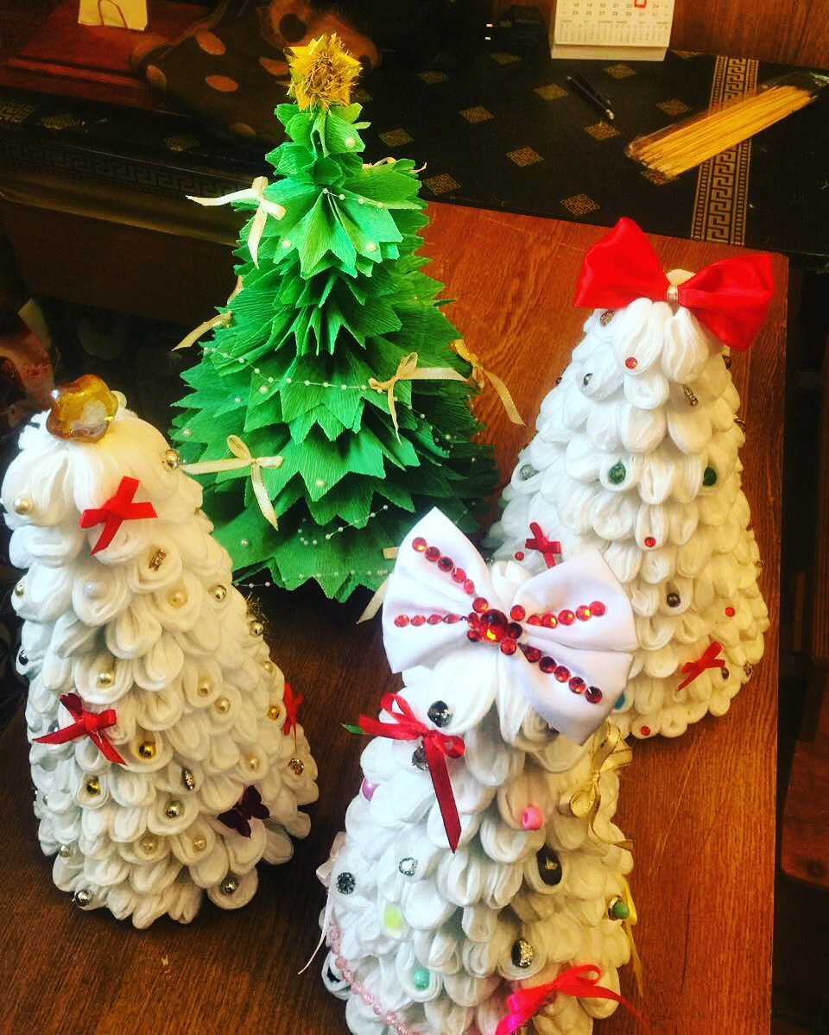

27.12.2017 г. в МКУ ДО «ЦТТ» педагоги ДО Алчакова А. Ш. и Дадаева Р. Х. провели мероприятие, посвященное Новому году для учащихся нашего центра.

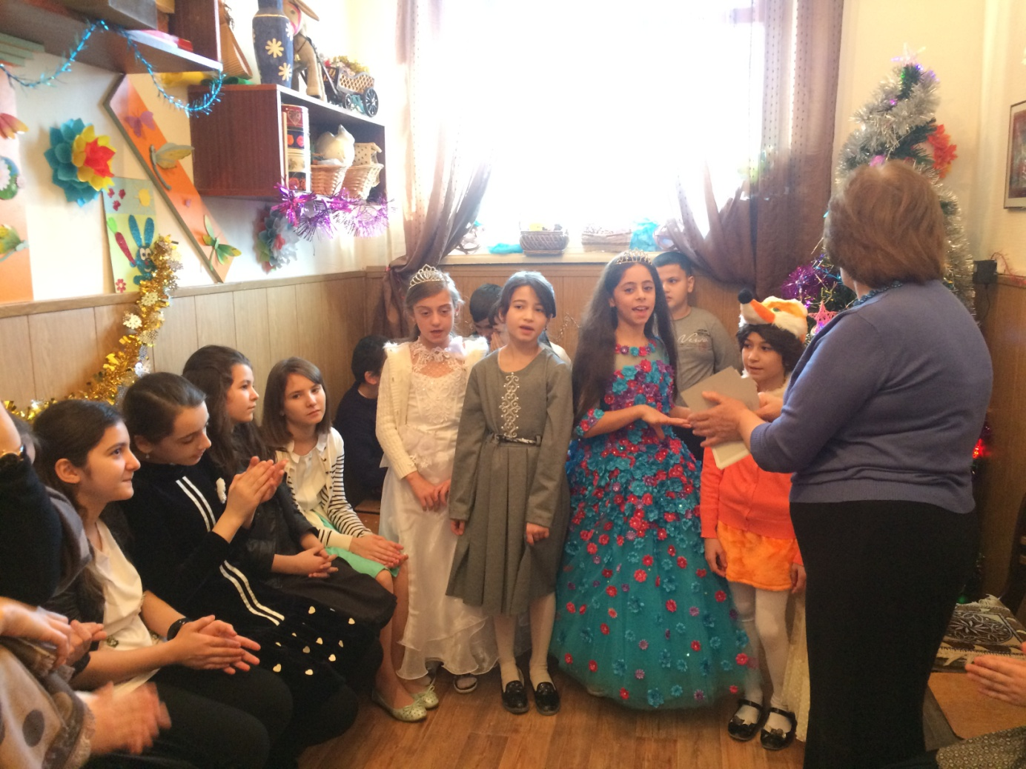

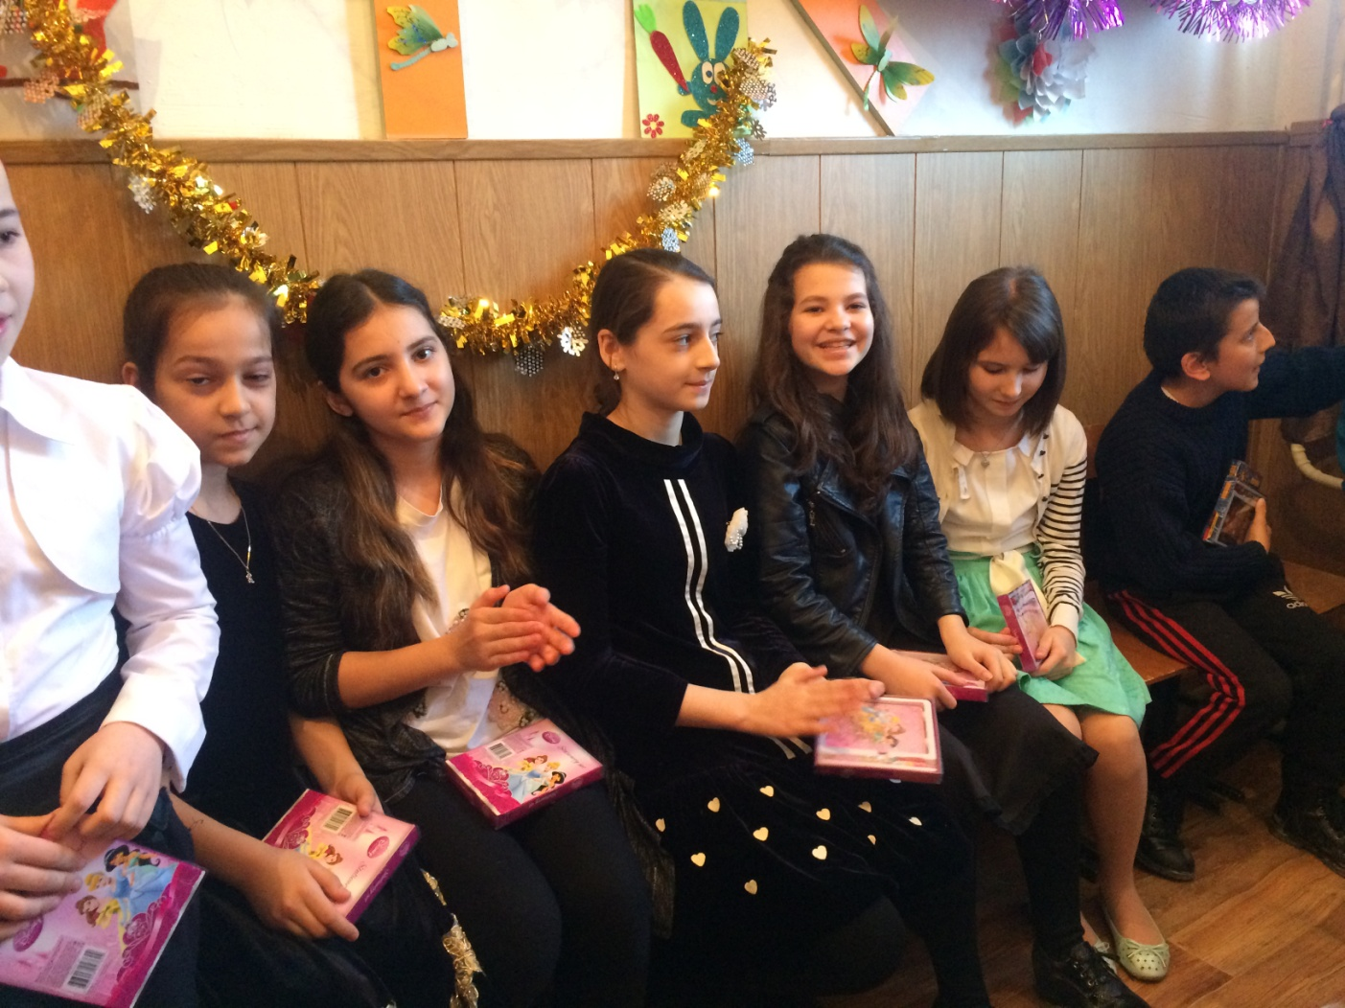

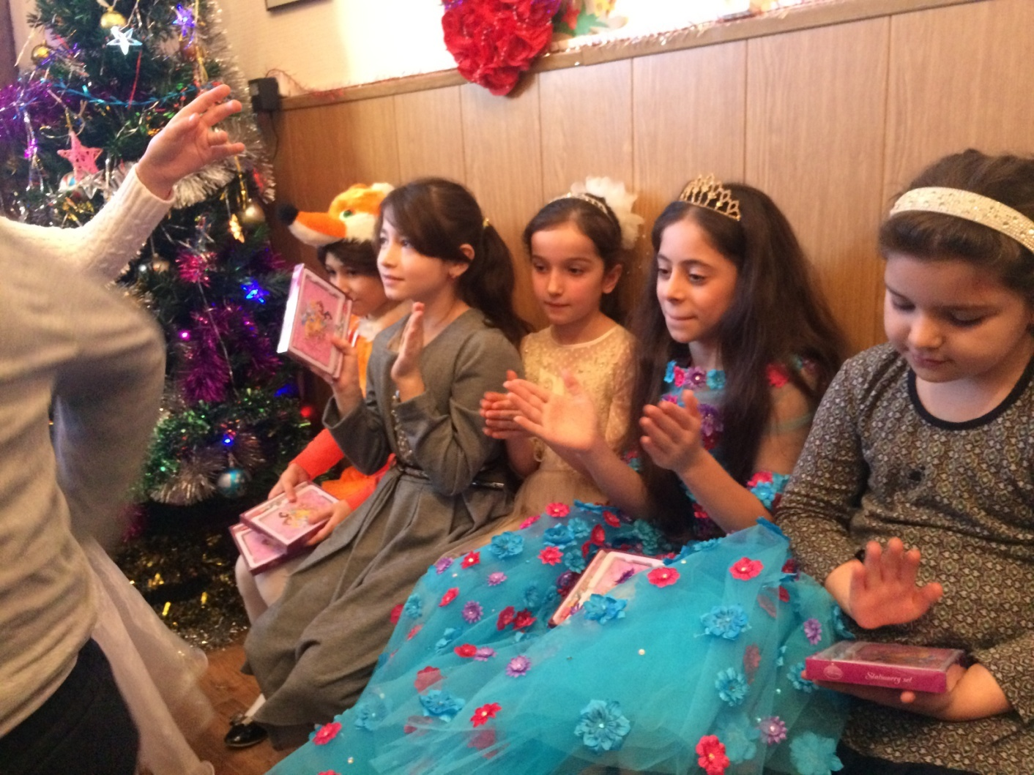

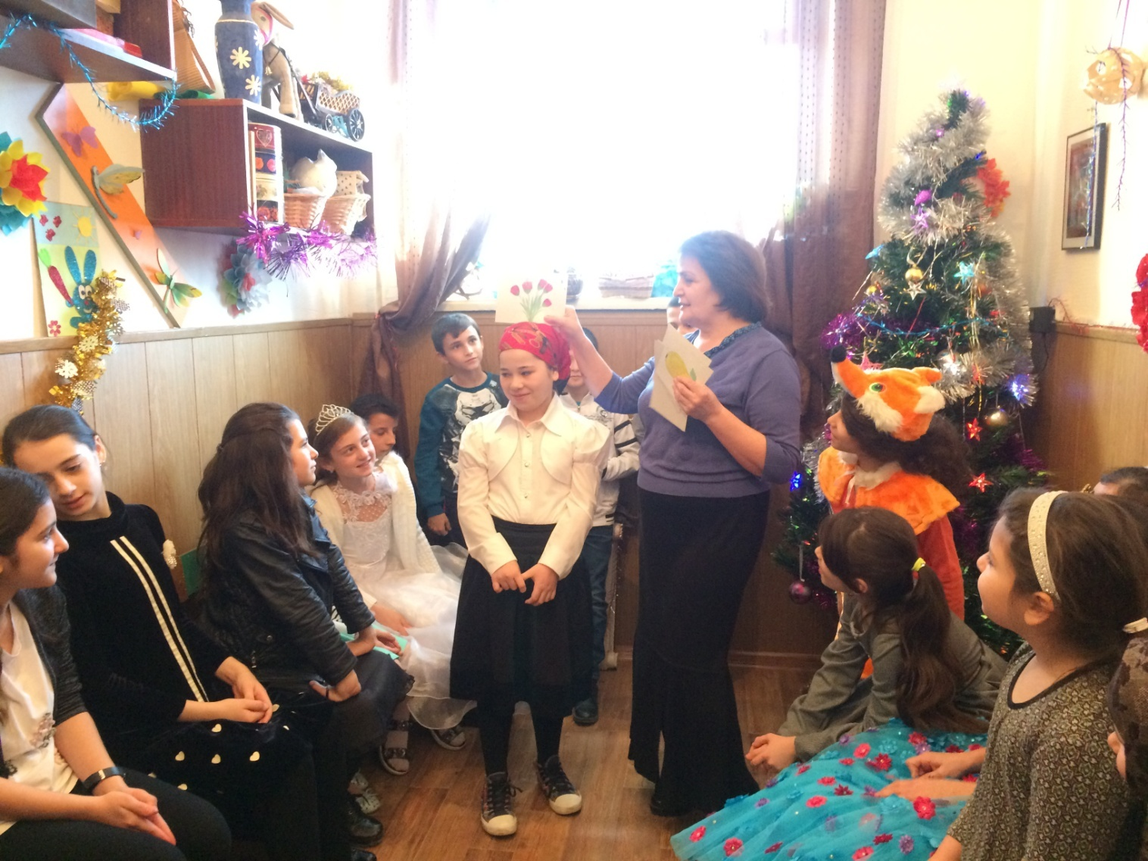

С ребятами провели различные конкурсы, отгадывали загадки, пели песни, рассказывали стихи.

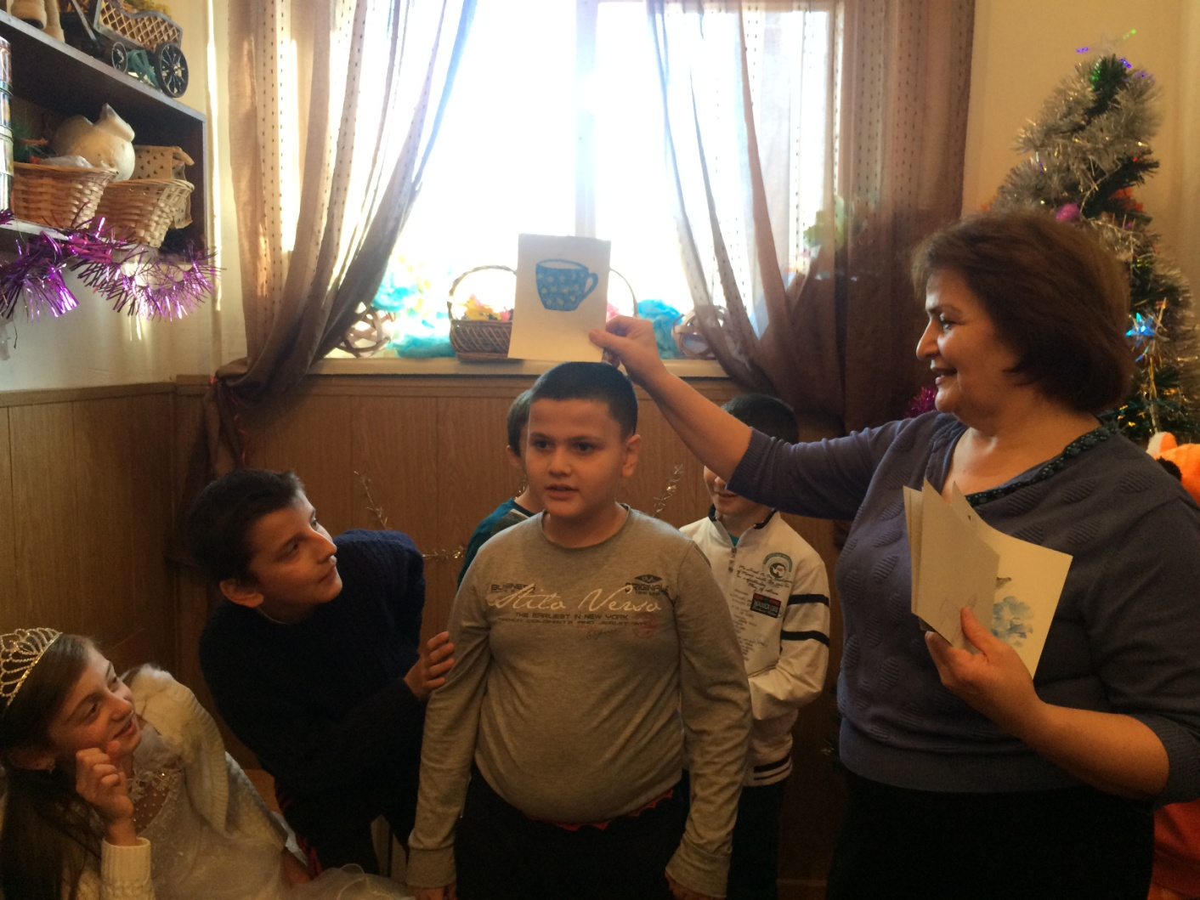

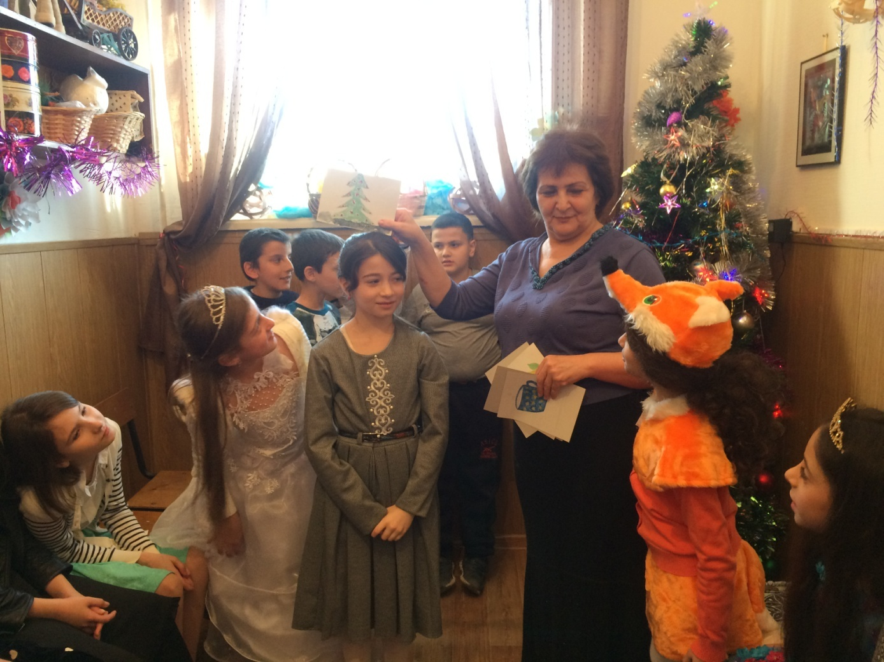

А после праздника детям были вручены подарочки и ждал сладкий стол.

